
วิชา โครงสร้างข้อมูลและอัลกอริทึม
(Data Structures and Algorithms)
31-407-102-202
โครงงานเรื่อง คู่มือการเล่นเกม BLOCKBLOCK

จัดทำโดย
นายปรัชญากร นาสา 67332110087-8
นายพงศกร ศรีวิเศษ 67332110095-6

เสนอ
อาจารย์ประภาส ผ่องสนาม

ภาคเรียนที่ 2 ปีการศึกษา 2568
สาขาวิชาวิศวกรรมคอมพิวเตอร์ คณะวิศวกรรมศาสตร์
มหาวิทยาลัยเทคโนโลยีราชมงคลอีสาน วิทยาเขตขอนแก่น

คำนำ

รายงานฉบับนี้จัดทำขึ้นเพื่อเป็นส่วนหนึ่งของการศึกษาในรายวิชา โครงสร้างข้อมูลและอัลกอริทึม (Data Structures & Algorithms) รหัสวิชา 31-407-102-202 โดยมีวัตถุประสงค์เพื่อศึกษา ค้นคว้า และนำทฤษฎี ทางด้านการจัดการข้อมูลมาประยุกต์ใช้ในการพัฒนาซอฟต์แวร์และการแก้ปัญหาเชิงตรรกะอย่างเป็นระบบ
ผู้จัดทำขอขอบพระคุณอาจารย์ประจำวิชาที่ได้ถ่ายทอดความรู้ ให้คำปรึกษา และชี้แนะแนวทางในการนำ ทฤษฎีจากห้องเรียนมาสร้างสรรค์เป็นผลงานในทางปฏิบัติ ผู้จัดทำหวังเป็นอย่างยิ่งว่ารายงานฉบับนี้จะเป็น ประโยชน์ต่อผู้ที่สนใจศึกษาเกี่ยวกับการเขียนโปรแกรมและการประยุกต์ใช้โครงสร้างข้อมูลและอัลกอริทึม หาก รายงานฉบับนี้มีข้อบกพร่องหรือข้อผิดพลาดประการใด ผู้จัดทำขอน้อมรับและขออภัยมา ณ ที่น

ผู้จัดทำ
(นายปรัชญากร นาสา)
67332110087-8
(นายพงศกร ศรีวิเศษ)
67332110095-6

สารบัญ

Project Proposal 1
ที่มาและความสำคัญ 1
วัตถุประสงค์ของโครงงาน 1
ขอบเขตของโครงงาน 2
ประโยชน์ที่คาดว่าจะได้รับ 2
คู่มือการเล่นเกม Block Block 3
ส่วนประกอบของหน้าจอเกม (Game Interface) 4
วิธีการเล่น (How to Play) 5
การจบเกมและการเริ่มเล่นใหม่ (Game Over & Restarting) 6

Project Proposal
Block Block game
ชื่อโครงการ ภาษาไทย : บล็อกบล็อกเกม : เกมวางบล็อกเก็บแต้ม
ภาษาอังกฤษ : Block Block game
ที่มาและความสำคัญ ในปัจจุบัน เทคโนโลยีเกมและสื่ออินเทอร์แอคทีฟ (Interactive Media) ได้เข้ามามีบทบาทสำคัญในชีวิตประจำวัน ทั้งในด้านความบันเทิงและการพัฒนาทักษะทางสมอง เกมแนวปริศนา (Puzzle Game) เป็นหนึ่งในประเภทเกมที่ได้รับความนิยมอย่างแพร่หลาย เนื่องจากมีรูปแบบการเล่นที่เข้าใจง่าย ไม่ซับซ้อน แต่ช่วยฝึกฝนกระบวนการคิดวิเคราะห์ การวางแผน และการแก้ปัญหาเฉพาะหน้าได้อย่างมีประสิทธิภาพ
ด้วยเหตุนี้ ผู้จัดทำจึงมีแนวคิดที่จะพัฒนาโครงงานเกม [ชื่อเกมของคุณ เช่น Block Puzzle Space] ซึ่งเป็นเกมแนวจัดเรียงบล็อกแบบ 2 มิติ (2D) โดยเลือกใช้โปรแกรม Unity Engine ในการพัฒนา เนื่องจากเป็นเครื่องมือที่มีประสิทธิภาพสูงและรองรับการสร้างเกมหลากหลายแพลตฟอร์ม นอกจากนี้ ผู้จัดทำยังได้ออกแบบให้เกมสามารถประมวลผลบนเว็บเบราว์เซอร์ได้โดยตรง (WebGL) และนำไปฝากไว้บนเซิร์ฟเวอร์ของ GitHub Pages เพื่อให้ผู้เล่นสามารถเข้าถึงเกมได้ง่ายผ่านสมาร์ตโฟนและคอมพิวเตอร์ โดยไม่ต้องดาวน์โหลดหรือติดตั้งแอปพลิเคชันให้ยุ่งยาก
วัตถุประสงค์ของโครงงาน
1 เพื่อออกแบบและพัฒนาเกมแนวปริศนา (Puzzle Game) แบบ 2 มิติ ด้วยโปรแกรม Unity Engine
2 เพื่อศึกษาและประยุกต์ใช้ภาษา C# ในการเขียนโปรแกรมควบคุมระบบการทำงานต่างๆ ของเกม
3 เพื่อศึกษาขั้นตอนการนำเกมขึ้นสู่ระบบอินเทอร์เน็ตในรูปแบบ WebGL ผ่านบริการ GitHub Pages เพื่อให้ผู้ใช้งานเข้าถึงได้ง่าย

ขอบเขตของโครงงาน
- ด้านระบบของเกม (Game System):
เกมมีระบบตาราง (Grid) ขนาด [เช่น 8x8] ช่อง สำหรับวางบล็อก
- มีระบบสุ่มบล็อกรูปทรงต่างๆ ให้ผู้เล่นเลือกวาง
- มีระบบตรวจสอบคะแนน (Score) เมื่อผู้เล่นสามารถเรียงบล็อกได้เต็มแถว (ทั้งแนวตั้งและแนวนอน)
- มีระบบเปลี่ยนฉาก (Scene Management) เช่น หน้าเมนูหลัก (Main Menu) และหน้าเล่นเกม (Gameplay)
ด้านแพลตฟอร์ม (Platform):
- รองรับการเล่นผ่านเว็บเบราว์เซอร์ (WebGL) ทั้งบนคอมพิวเตอร์ (PC) และสมาร์ตโฟน (Mobile Responsive)
ด้านเครื่องมือที่ใช้พัฒนา:
- โปรแกรมสร้างเกม: Unity Engine (เวอร์ชัน [ใส่เวอร์ชัน Unity ที่คุณใช้ เช่น 2022.3])
ภาษาที่ใช้เขียนโปรแกรม: ภาษา C#
- แพลตฟอร์มเผยแพร่: GitHub Pages

ประโยชน์ที่คาดว่าจะได้รับ
- ผู้เล่นได้รับความบันเทิงและได้ฝึกฝนทักษะกระบวนการคิดวิเคราะห์จากการเล่นเกม
- ผู้จัดทำได้พัฒนาทักษะการเขียนโปรแกรมด้วยภาษา C# และการใช้งาน Unity Engine อย่างเป็นระบบ
- ได้ผลงานเกมที่เสร็จสมบูรณ์ซึ่งสามารถนำไปต่อยอด หรือใช้เป็นแฟ้มสะสมผลงาน (Portfolio) ในอนาคตได้

คู่มือการเล่นเกม Block Block
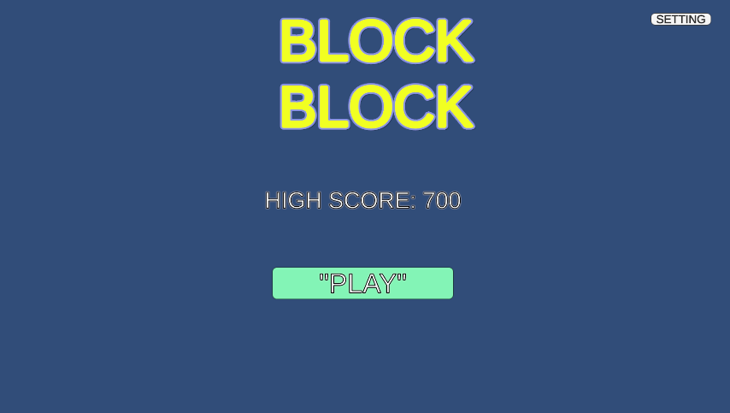
1. การเริ่มต้นเกม (Getting Started)
- หน้าเมนูหลัก (Main Menu): เมื่อเข้าสู่เกม จะพบกับหน้าจอเริ่มต้นที่ประกอบด้วยชื่อเกม "BLOCK BLOCK" คะแนนสูงสุดที่เคยทำได้ (High Score) และปุ่ม "PLAY" สีเขียวสำหรับกดเพื่อเริ่มเล่นเกม
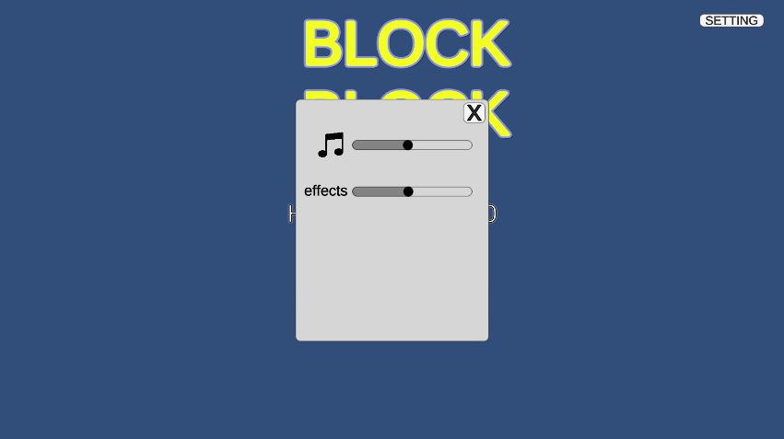
2. การตั้งค่า (Settings):
- ผู้เล่นสามารถคลิกที่ปุ่ม "SETTING" ที่มุมขวาบนของหน้าจอเพื่อเปิดหน้าต่างเมนูตั้งค่าได้ โดยจะมีแถบเลื่อนให้ปรับระดับเสียงดนตรีประกอบ (Music) และเสียงเอฟเฟกต์ (Effects) แยกออกจากกันได้อย่างอิสระ

ส่วนประกอบของหน้าจอเกม (Game Interface)
- เมื่อกดปุ่ม "PLAY" จะเข้าสู่หน้าจอการเล่นหลัก ซึ่งแบ่งออกเป็น 3 ส่วนสำคัญ ดังนี้:
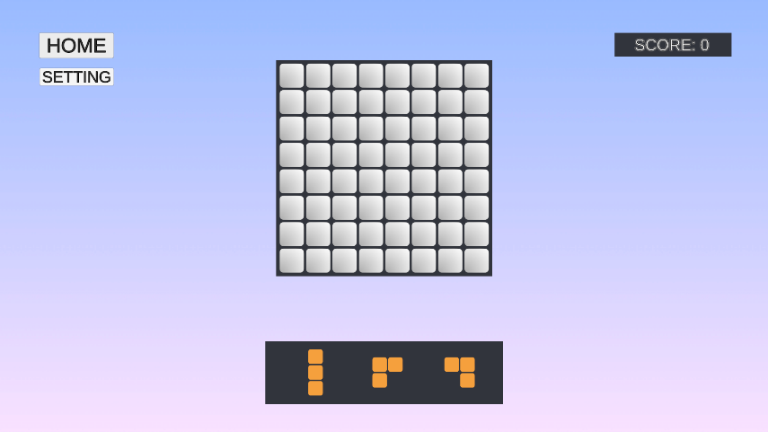
- แถบเมนูด้านบน: บริเวณมุมซ้ายบนประกอบด้วยปุ่ม "HOME" สำหรับกดย้อนกลับไปที่หน้าเมนูหลัก และปุ่ม "SETTING" สำหรับตั้งค่าเสียง ส่วนมุมขวาบนจะแสดงคะแนนสะสมในปัจจุบัน "SCORE"
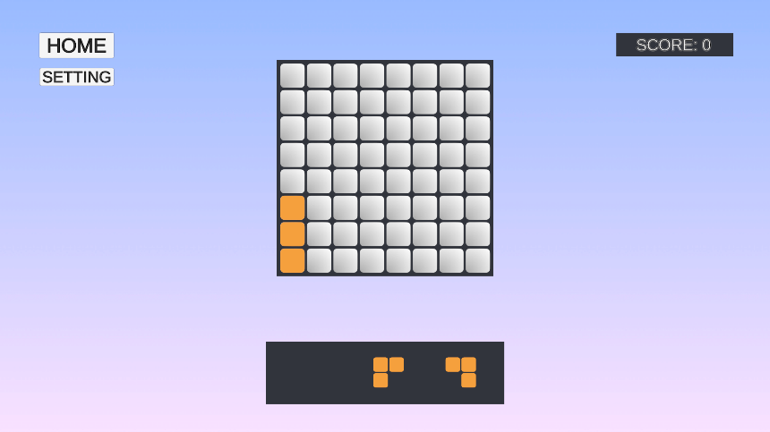
- กระดานเกม (The Board): พื้นที่ตารางขนาด 8x8 ช่องบริเวณกึ่งกลางหน้าจอ ซึ่งเป็นพื้นที่สำหรับนำบล็อกมาวาง
- ถาดบล็อก (Block Tray): พื้นที่บริเวณด้านล่างสุดของหน้าจอ ซึ่งระบบจะสุ่มรูปทรงบล็อกแบบต่างๆ มาให้ผู้เล่นเลือกใช้งานครั้งละ 3 ชิ้น (หรือน้อยกว่าหากกำลังทยอยวาง)

วิธีการเล่น (How to Play)
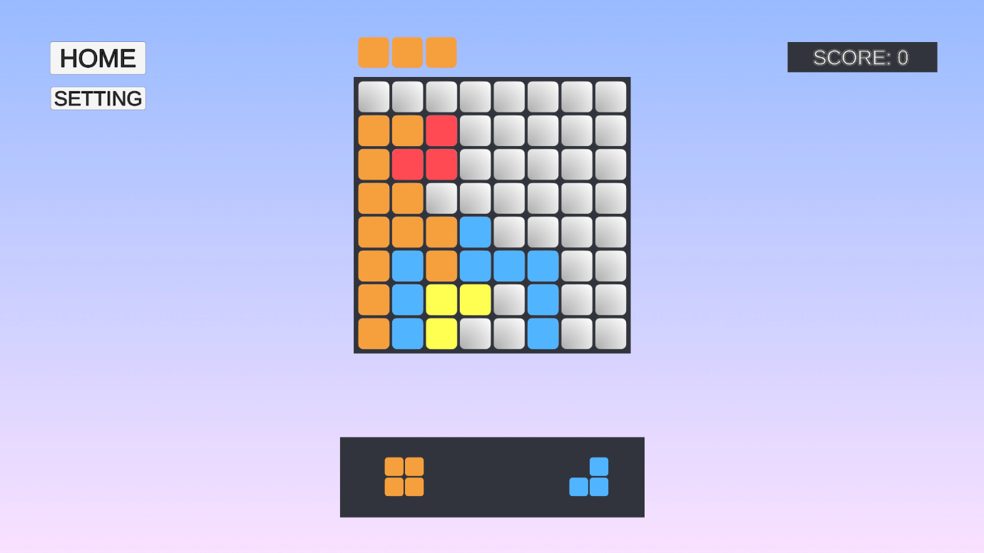
- การวางบล็อก: ผู้เล่นจะต้องแตะเลือกบล็อกจากถาดด้านล่าง แล้วลากไปวางลงในช่องว่างบนกระดาน 8x8
- การทำคะแนนและกลยุทธ์: ต้องวางแผนจัดเรียงรูปทรงบล็อกให้ลงล็อกและพอดีกันให้ได้มากที่สุด ทุกครั้งที่นำบล็อกไปวางบนกระดานสำเร็จ คะแนน (Score) ด้านบนจะเพิ่มขึ้น
- การรับบล็อกชุดใหม่: เมื่อผู้เล่นนำบล็อกในถาดด้านล่างไปวางบนกระดานจนหมด ระบบจะทำการสุ่มบล็อกชุดใหม่มาให้เล่นอย่างต่อเนื่อง

การจบเกมและการเริ่มเล่นใหม่ (Game Over & Restarting)
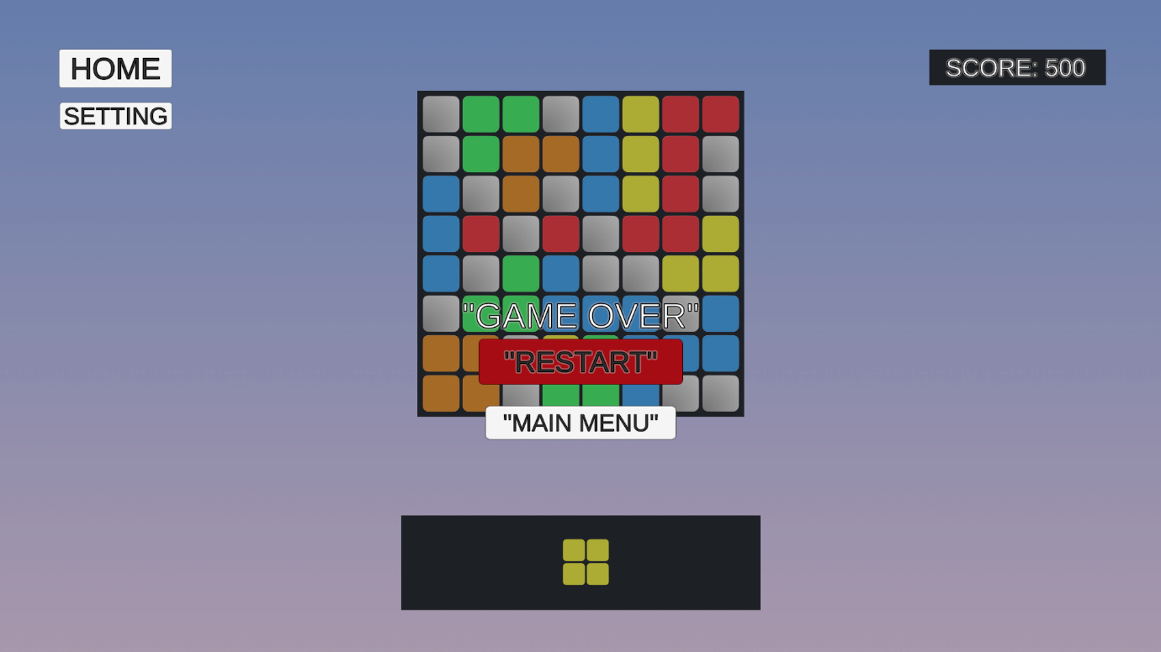
- เงื่อนไขการจบเกม: เกมจะดำเนินไปอย่างต่อเนื่องตราบใดที่ยังมีพื้นที่ว่างบนกระดานให้วางบล็อกได้ เกมจะสิ้นสุดลง (Game Over) ก็ต่อเมื่อพื้นที่บนกระดานเหลือน้อยเกินไปจนไม่สามารถนำบล็อกชิ้นใดๆ จากถาดด้านล่างไปวางทับได้อีก
- ตัวเลือกหลังจบเกม: เมื่อหน้าจอ "GAME OVER" ปรากฏขึ้น ระบบจะแรเงากระดานเป็นสีทึบ ผู้เล่นสามารถเลือกกดปุ่ม "RESTART" สีแดงเพื่อล้างกระดานและเริ่มเล่นรอบใหม่ได้ทันที หรือกดปุ่ม "MAIN MENU" สีขาวเพื่อย้อนกลับไปที่หน้าจอเริ่มต้น

